KOVOMAX s.r.o. Meziříčská 1422, 75661 Rožnov p.R.
kontakt : tel : +420571654578,571655578, tel i fax571 655777
web : www.kovomax.cz

* Zaměřujeme se na výrobu přesnějších konstrukcí, používaných při výrobě zařízení pro instalaci dalších specifických dílů montovaných zadavatelem, zařízení pro výrobní linky, zařízení dílen, výrobních prostor, atypické konstrukce stolů, skříňky pod stůl, nejen pro interiéry ale i pro výrobní prostory z Fe, Al, nerez materiálů nebo jejich kombinací popř. povrchovou úpravou práškovou barvou
* Vyrábíme kovový nábytek i pro chemické prostory – konstrukce stolů, skříní, nástaveb na stoly, kontejnery, odsávací boxy , chemické digestoře a to nejen z nerezové oceli a také z Fe materiálů opatřené povrchem se zvýšenou chemickou odolností nebo z Al profilů kombinováno s plasty. Podle potřeby zaměříme a vyrobíme jakýkoli atypický rozměr.

* Dle Vaší dokumentace a Vašich požadavků, vyrobíme prototypové zařízení

* Nabízíme svařování na robotizovaném pracovišti: viz technické informace

Robot FANUC ARC MATE 120iB s řídícím systémem R30iA
Počet pracovišť-2, max. dosah:1667mm, počet os 6
Robot je instalován na přesuvně délky 2000mm , lepší dostupnosti ke svařovaným spojům
1. pracoviště-polohovadlo DOPH3E 2000
2 stoly - 1950x1000 mm, otočné kolem horizontální osy s polohovaním po 15 st.
max. rozměr výrobku - d x š x v - 1850x1000x217mm při práci na obou stolech
max. rozměr výrobku - d x š x v - 1850x1000x800mm při práci na jednom stole
max. váha výrobku 100 kg
2. pracoviště-polohovadlo JOPV-8:
Jednoosý kruhový stůl, otočný kolem vertikální osy o pr. 1100 mm, rozdělený přepážkou
max. rozměr výrobku - d x š x v – 500 x 400 x 550
max. váha výrobku – 50 kg
Svařovací zdroj Fronius TransPulse Synergic 3200 CMT
Svařovací proces CMT – cold metal transfer - jehož hlavními přednostmi jsou:
- vysoký výkon s velkou přesností
- rychlost svařování až 1,7 m/min
- nízké teplotní zatížení svařovaných dílů -nízké teplotní deformace svařence
- bezrostřikové svařování - Jednolitý vzhledový svár nevyžadující další úpravy
- odpadají nákladné začisťovací práce
- svařování tenkých plechů
- svařování natupo bez použití podložky
- zvládání všech běžných svařovacích procesů MIG/MAG
- svařování Fe, Nerez a Al materiálů
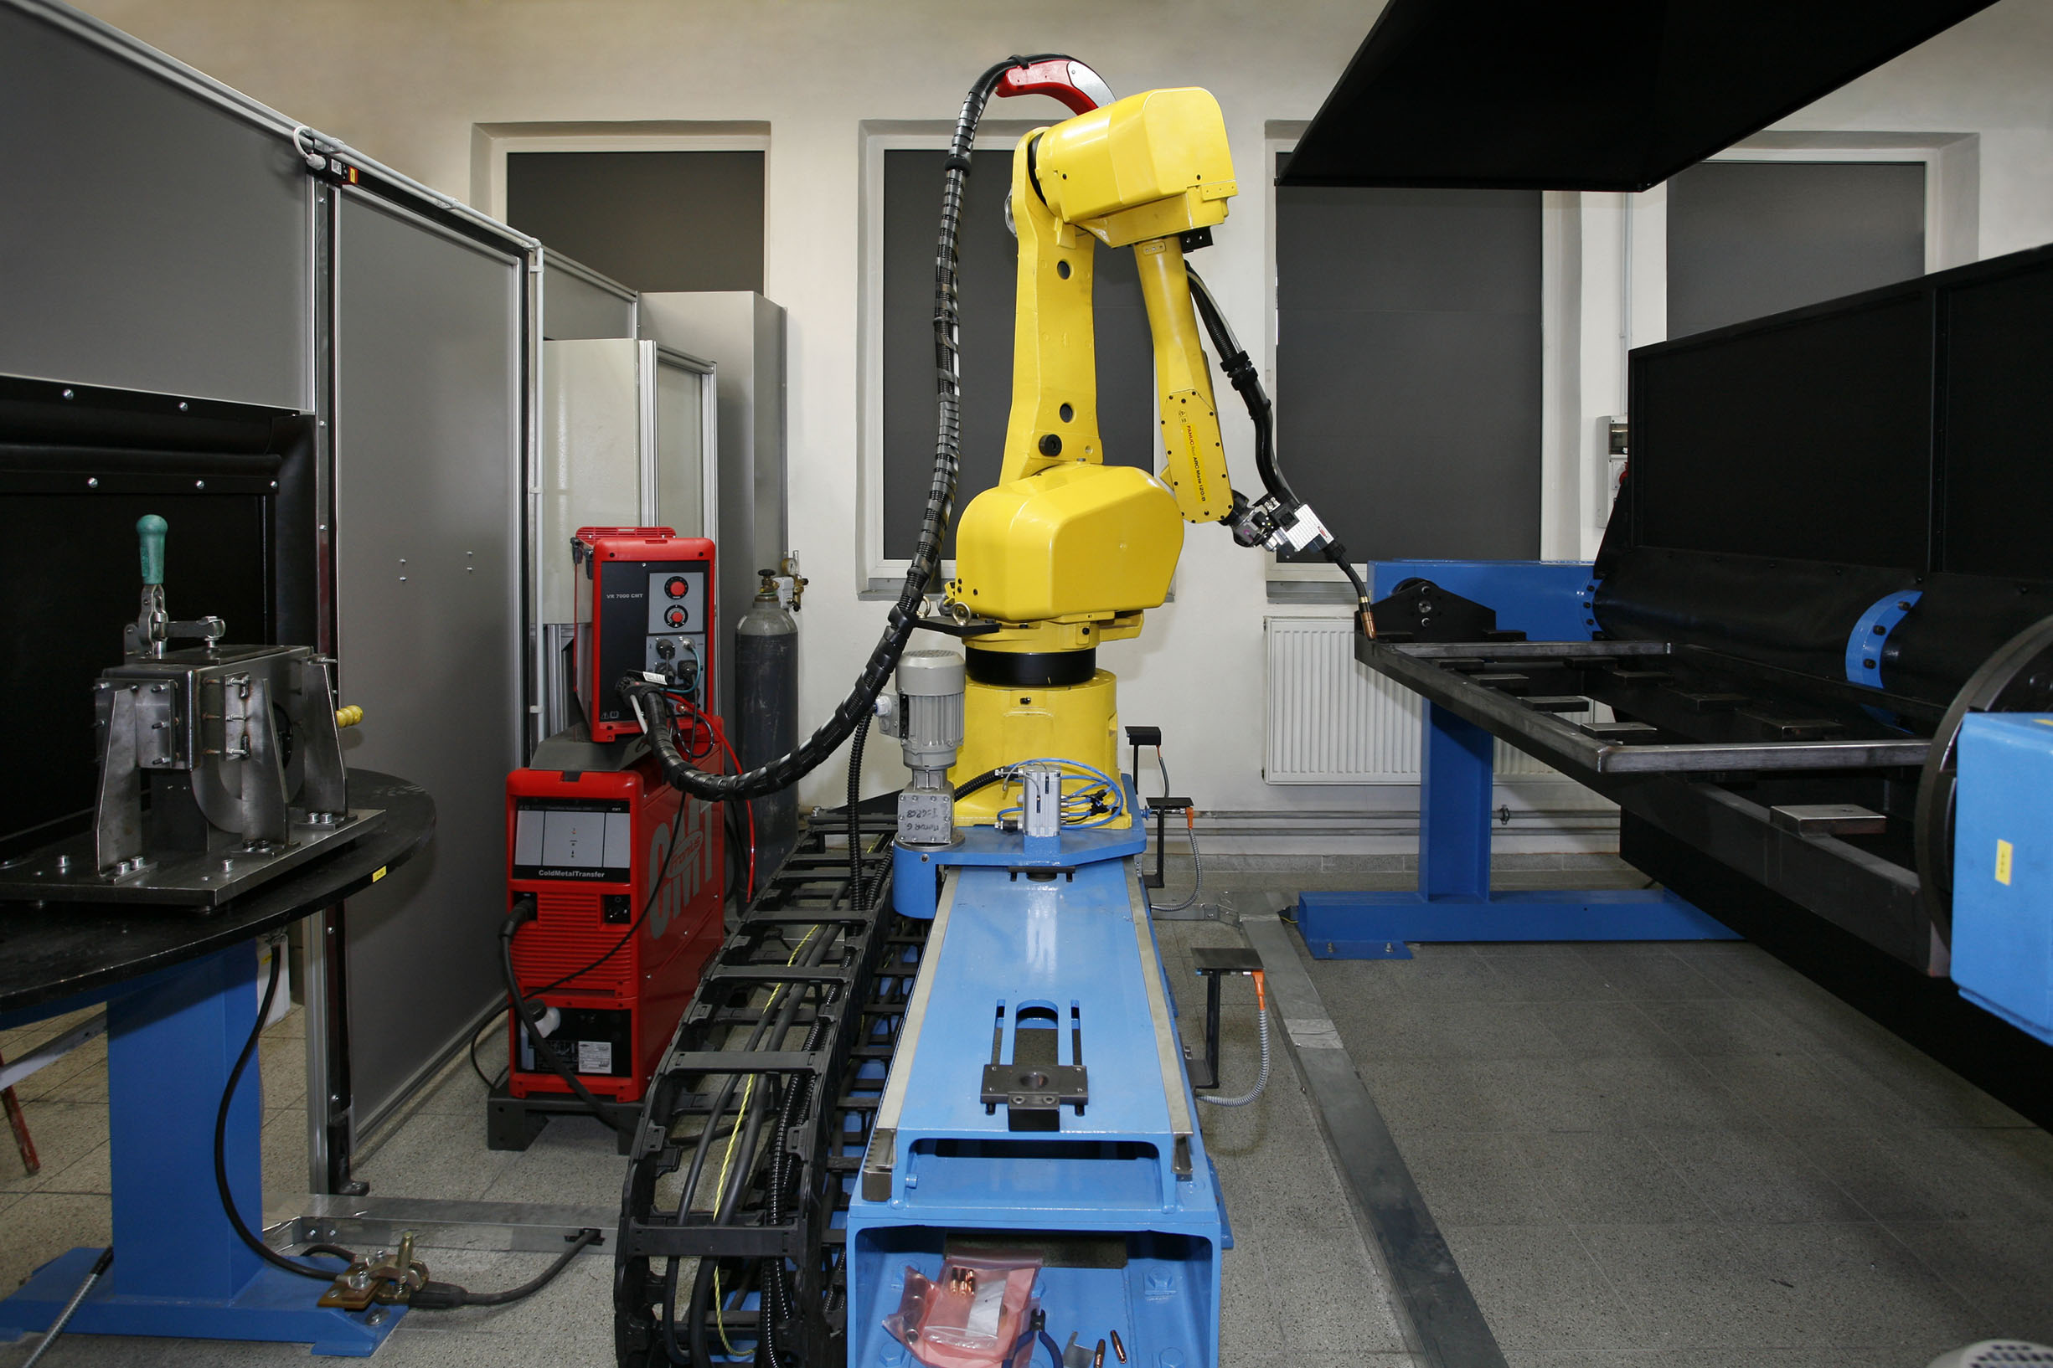

* PRÁŠKOVÉ NANÁŠENÍ BAREV – KOMAXIT

Prášková barva, u nás zavedený výraz KOMAXIT, je pryskyřičný prášek barvený přírodním pigmentem v současnosti bez příměsí škodlivých produktů což zaručuje norma a schválení hlavním hygienikem České Republiky. Tato barva se nanáší elektrostaticky nebo elektrokineticky ( oběma systémy firma disponuje ) a vypálením při 200 C se dosáhne kvalitního povrchu, který odolává povětrnostním a chemickým vlivům a také UV paprskům, takže nedochází k sprašování (křídování ) barvy. Naše firma používá jen kvalitní zahraniční barvy v odstínech dle barevného vzorníku v normě RAL. Na Vaše přání jsme schopni zhotovit i různé dekorativní prvky( např. stříbro, zlato, chrom, atd ) V současnosti jsme Vám schopni nabídnout více jak 180 odstínů v základním provedení a více jak 80 druhů dekorativních povrchů.
Maximální rozměr, který jsme schopni povrchově upravit je : 220 x 160 x 120 cm

DALŠÍ TECHNICKÉ MOŽNOSTI ZPRACOVÁNÍ MATERIÁLU :
- Ohýbání plechů na ohraňovacím lisu COT 125 CNC řízený v šesti osách,
max. délka 3050 mm, lis. síla 125 tun, síla mat do 8mm
- Děrování a vysekávání na stroji TRUMPF CS 20a,
formát plechu 1300x2000 mm, síla mat s pevností do 40kg/mm2 – 10mm, do 80 kg/mm2 - 6mm(např. nerez)
- Stříhání plechů o rozměru 1 x 2 m do síly 4 mm.
- Svařování metodou Mig a Mag v směsných plynech
- Svařování nerez a Al materiálů
- Bodové svařování materiálů, Fe plech 3 + 3 mm, Fe kulatina 10 + 10 mm.
- Navařování závitových svorníků
- Řezání veškerých materiálů na pásové pile do prům. 270 mm.
- Vrtání na stolních, sloupové vrtačce.
- Ohýbání trubek a kulatin
- Různé montážní práce.

Naše firma disponuje výrobním zařízením, které umožňuje provádět tyto nabízené práce, popř. spolupracujeme dlouhodobě s firmami, s kterými kooperujeme při operacích , kterými Naše firma nedisponuje.
Jsme schopni vyřešit i konstrukční práce, při složitějších konstrukcí kooperujeme se zkušenými konstruktéry.
Jsme firma, která je na trhu již přes 20 let a máte při výrobě prototypových konstrukcí bohaté zkušenosti. Naši zaměstnanci pracují ve firmě i více jak 20 let, svářeči mají evropské certifikace a i firma disponuje certifikaci ČSN EN ISO 9001:2009 pro zámečnictví, povrchové úpravy práškovými barvami a výroba svařovaných konstrukcí, poslední recertifikaci dne 18.3.2015
Jsme přesvědčeni, že se nám společně podaří vytvořit optimální podmínky pro naši další spolupráci.

Kontakty:

Stanislav Janda 777 210 655 kovomax@kovomax.cz

Jiří Svák 608 955 779 jiri.svak@kovomax.cz

Robin Fiurášek 773 445 779 robin.fiurasek@kovomax.cz
kontakt : tel : +420571654578,571655578, tel i fax571 655777
web : www.kovomax.cz

